**E10753** *Scheda creata il 2 febbraio 2024*

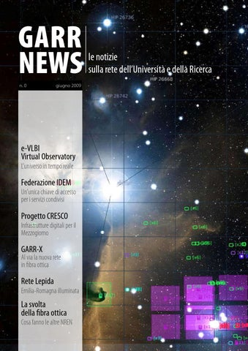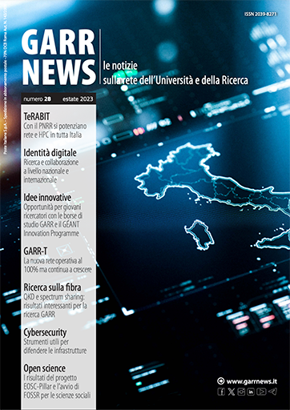

**Descrizione bibliografica**

**\*GARR news** : le notizie sulla rete dell'università e della ricerca. - N. 0 (giugno 2009)- . - Roma : Consortium GARR, 2009- . - volumi : ill. ; 30 cm. ((Semestrale. - CFI0733140

Variante del titolo *Gestione ampliamento rete ricerca news

Autore: Consortium GARR

Soggetto: Reti di elaboratori - Impiego nella ricerca scientifica – Periodici; Reti di elaboratori - Impiego nell'università - Periodici

Classe: D004.605

**Volumi disponibili in rete** [2009-](https://www.garr.it/it/news-e-eventi/pubblicazioni/garr-news?category_children=1&category%5b0%5d=67)

**Informazioni storico-bibliografiche**

GARR NEWS è la rivista semestrale dedicata alla comunità di utenti GARR, uno spazio per raccontare storie di innovazione provenienti dalla comunità dell’istruzione, della ricerca e della cultura italiana. <https://www.garr.it/it/news-e-eventi/pubblicazioni>